Шакурова Манфия Мавлявиевна,
старший воспитатель филиала МАДОУ
«Детский сад № 39»-«Детский сад № 95»,
pr.mdoy39-95@yandex.ru;
Перевера Анна Дмитриевна,
заместитель директора
МАДОУ «Детский сад № 39»,
ГО Первоуральск, Свердловский области,
pr-mdoy39@yandex.ru.

Внедрение системы дистанционного обучения в ДОО в соответствии с ФГОС ДО

Целью социальной политики в области дошкольного образования является реализация права каждого ребёнка на качественное и доступное образование, увеличение охвата детей дошкольным образованием до 3 лет.
Образовательный процесс с воспитанниками проходит не только в детском саду, но и за его пределами, в том числе и при взаимодействии с семьей, с окружающим социумом. Взаимодействие с родителями (законными представителями) воспитанников позволяет решать задачи непрерывного и всестороннего развития детей с применением не только традиционных форм, но и через другие формы взаимодействия.
Мир меняется, происходит модернизация современной системы образования. Поэтому важно находить и внедрять новые формы взаимодействия детского сада с семьей.
Современный родитель - это человек, который заинтересован в успешности своего ребенка, но в силу отсутствия педагогического опыта не может грамотно осуществить поддержку в образовании ребенка.
Кроме того, в настоящее время наблюдается информационное перенасыщение общества. Не имея специального педагогического образования, родители затрудняются выбрать в большом потоке информации именно ту, действительно ценную и полезную для воспитания и развития их ребёнка.
В целях создания эффективных условий организации образовательного процесса в МАДОУ «Детский сад № 39» и его филиалах ГО Первоуральск Свердловской области учтены все направления развития детей, потребности и интересы воспитанников, а также запросы родителей (законных представителей) обучающихся.
Внедрение дистанционных образовательных технологий (ДОТ) позволяет включить дошкольное образование большее количество детей, в том числе детей не посещающих дошкольные образовательные организации в процесс создания и развития единой информационно - образовательной среды Российской Федерации, а также повысить возможности системы в качестве одного из ресурсов наиболее полного удовлетворения потребности граждан РФ в дошкольном образовании (полная или частичная реализация образовательных программ дошкольного образования «в удаленном доступе» для отдельных категорий маленьких граждан РФ), будет способствовать раскрытию индивидуальных возможностей каждого ребенка (индивидуализация образования на основе ИКТ).
Статья 13 пункт 2 Федерального Закона № 273-ФЗ «Об образовании в Российской Федерации» разрешает использовать различные технологии для реализации образовательных программ, в том числе дистанционные образовательные технологии, электронное обучение.
В соответствии со статьей 16 п.1 Федерального Закона № 273-ФЗ «Об образовании в Российской Федерации» под дистанционными образовательными технологиями понимаются образовательные технологии, реализуемые в основном с применением информационно-телекоммуникационных сетей при опосредованном (на расстоянии) взаимодействии обучающихся и педагогических работников.
Для внедрения дистанционных образовательных технологий в МАДОУ «Детский сад № 39» в сентябре 2017 года Муниципальное автономное дошкольное образовательное учреждение «Детский сад № 39 комбинированного вида» выступил с предложением об организации пилотной площадки на базе ГАОУ ДПО Свердловской области «Институт развития образования» по внедрению дистанционных образовательных технологий. С января 2018 года с ГАОУ ДПО Свердловской области «Институт развития образования» был согласован тарифный план и заключен договор на образовательные услуги (консультации, семинары, вебинары, практические и лабораторные работы и т.д.) по внедрению электронного обучения, обучения с использованием дистанционных образовательных технологий в образовательном процессе.
Инициативной группой педагогов МАДОУ «Детский сад № 39» была изучена нормативно правовая база по внедрению дистанционного образования, проведен анализ технического обеспечения для функционирования электронной информационно-образовательной среды МАДОУ «Детский сад № 39» и его филиалов.
Внедряя современные образовательные технологии, основанные на применении информационно - компьютерных средств, а именно: дистанционное обучение, выявив потребность родителей (законных представителей) был составлен план внедрения ДОТ.

План внедрения обучения с использованием с ДОТ
в МАДОУ «Детский сад № 39» и его филиалах

№ п/п | Мероприятие | Сроки | Ответственный
 | Изучение нормативно правовой базы по внедрению дистанционного образования | 01.09.2017г. по 01.10.2017г., далее в течение всего периода работы | Заместитель директора, заведующие филиалами
 | Мониторинг наличия условий функционирования электронной информационно-образовательной среды МАДОУ «Детский сад № 39» и его филиалов (15,20,22,25,43,95) | 01.09.2017г. по 25.09.2017г. | Заместитель директора, заведующие филиалами
 | Анализ кадрового потенциала МАДОУ «Детский сад № 39» и его филиалов (15,20,22,25,43,95) | 21.09.2017г. по 09.10.2017г. | Заместитель директора, заведующие филиалами
 | Обеспечение соответствующего применяемым технологиям уровня подготовки педагогических кадров. Организация повышения квалификации педагогов. | с 01.11.2017г. | Заместитель директора, старшие воспитатели
 | Определение тарифного плана для заключения договора | 22.01.2018г., далее каждый год при заключении договора. | Заместитель директора, специалист ГАОУ ДПО Свердловской области «ИРО»
 | Анализ контингента воспитанников, их законных представителей (лиц их замещающих), также лиц, не посещающих ДОО, детей-инвалидов и детей с ОВЗ | 21.09.2017г. по 09.10.2017г., далее в сентябре каждого года | Заместитель директора, старшие воспитатели
 | Доведение информации до участников образовательных отношений о реализации образовательных программ или их частей с применением электронного обучения, дистанционных образовательных технологий (совещания, собрания, Совет родителей) | Январь 2018 г, далее каждый год в начале учебного года. | Старшие воспитатели, педагоги.
 | Заключение Согласий законного представителя ребенка на регистрацию в Системе дистанционного обучения | Январь 2018, далее каждый год в начале учебного года. | Старшие воспитатели, педагоги.
 | Разработка локальных актов:  -Приказ об утверждении инициативной группы по внедрению дистанционных образовательных технологий в образовательном процессе.  - Положение об электронном обучении и использовании дистанционных образовательных технологий в образовательном процессе.  -Приказ о назначении администратора функционирования системы дистанционного обучения, утверждение кураторов курсов дистанционного обучения и педагогов, разрабатывающих курсы дистанционного обучения утверждении инициативной групп | 16.09.2017г.  18.10.2017 г.  18.10.2017г | Заместитель директора, старшие воспитатели
 | Создание электронных образовательных ресурсов (ЭОР) | С 04.02.2018 г | педагоги.
 | Размещение в СДО «ИРО» электронных курсов дистанционного обучения | С 11.03.2018 г | Заместитель директора, старшие воспитатели
 | Размещение информации на сайте МАДОУ о внедрении и функционировании технологии в образовательном процессе | 15.03.2018г, далее один раз в год. | Заместитель директора, администратор функционирования системы дистанционного обучения

Для координации деятельности преподавательского состава и функционирования системы в целом сформирована совокупность документов, юридически закрепляющих и определяющих возможность внедрения и ведения образовательного процесса с использованием технологии дистанционного обучения:
- приказ об утверждении инициативной группы по внедрению дистанционных образовательных технологий в образовательном процессе;
- положение об электронном обучении и использовании дистанционных образовательных технологий в образовательном процессе;
- приказ о назначении администратора функционирования системы дистанционного обучения, утверждение кураторов курсов дистанционного обучения и педагогов, разрабатывающих курсы дистанционного обучения, утверждении инициативной группы;
- заключение Согласий законного представителя ребенка на регистрацию в Системе дистанционного обучения.
Также были внесены изменения в основную общеобразовательную программу - образовательную программу (ООП ДО) и рабочие программы педагогов. В данных программах наряду с другими образовательными технологиями раскрыты и дистанционные образовательные технологии.
Для реализации ООП ДО с применением ДОТ образовательное учреждение обеспечивает соответствующий применяемым технологиям уровень подготовки педагогических работников. Педагоги регулярно (не реже 1 раза в три года) должны повышать квалификацию в области технологий дистанционного обучения и (или) информационно – коммуникационных технологий.
Для максимального осуществления данной деятельности 27 педагогов МАДОУ «Детский сад № 39 и его филиалов прошли повышение квалификации по следующим программам:
- Современные технологии современного обучения» с использованием дистанционных образовательных технологий;
- «Подготовка видеолекций и вебинаров для дистанционного обучения»;
- «Электронное обучение и дистанционное образовательные технологии в общем образовании»;
- «Реализация вариативных форм дошкольного образования с использованием электронного обучения и дистанционных образовательных технологий».
Обучение проводили специалисты кафедры «Информационных технологий» ГАОУ ДПО Свердловской области «Институт развития образования».
Преподавательский состав, осуществляющий дистанционное обучение, формируется из педагогических работников и сотрудников МАДОУ «Детский сад №39» и его филиалов.
Функции преподавательского состава определены Положением об электронном обучении и использовании дистанционных образовательных технологий в образовательном процессе
Педагог, разрабатывающий курсы дистанционного обучения:
- разрабатывает курс по своему направлению, своевременно пополняет, редактирует курс;
- контролирует процесс обучения посредством направления тестовых заданий, предусмотренных образовательной программой;
- организует форумы, онлайн-консультации для родителей;
-систематически повышает свою профессиональную квалификацию для осуществления дистанционного обучения..
Куратор курсов дистанционного обучения:
- ведет документации по обучению с использованием ДОТ (списки воспитанников, родителей, педагогов; создание и пополнение электронных образовательных ресурсов (ЭОР));
- осуществляет контроль и экспертизу за всеми материалами курса, которые будут размещены в СДО.
Администратор функционирования системы дистанционного обучения:
- отвечает за функционирование Системы на рабочих местах Пользователей Системы и воспитанников, родителей;
- периодически проводит контроль ЭОР, размещенных в СДО;
- создает в электронном виде базу данных электронных материалов курса по всем направлениям курса.
Реализация пилотной площадки на базе ГАОУ ДПО Свердловской области «Институт развития образования» по внедрению дистанционных образовательных технологий является инновационной деятельностью МАДОУ «Детский сад № 39», которая направлена на активное сотрудничество всех участников образовательных отношений с применением информационно – телекоммуникационных сетей при опосредованном (на расстоянии) взаимодействии.
Информацию о СДО до родителей (законных представителей) доводим на родительских собраниях, совещаниях, Совете родителей. Для подключения к СДО заключаются Согласия законного представителя ребенка на регистрацию в Системе дистанционного обучения. После заключения соглашения законному представителю ребенка слушателя высылается пароль на электронную почту, указанному в соглашении, после активизации пароля материалы, задания, курсы в СДО становятся доступными. Также родителям предлагаем «Алгоритм работы в СДО» https://disk.yandex.ru/i/se5v1y1XkbIx_Q
ЭОР - это учебно – методические материалы, содержащие систему обязательных для усвоения слушателями базовых знаний по образовательной программе, удовлетворяющие требованиям соответствующих учебных планов.
ЭОР для воспитанников разрабатываются на основе содержания ФГОС ДО, а также с учетом возрастных особенностей детей и в соответствии с календарно-тематическим планированием, представленном в ООП ДО.
Начало изучения каждой из тем сопровождается рекомендациями по их изучению: сроки освоения темы, правила оформления отчета по теме (вводный урок). В процессе всего обучения педагог проводит индивидуальные консультации (очные и/или дистанционные).
На текущий момент инициативная группа по внедрению ДОТ в образовательный процесс МАДОУ и педагоги, изучив возможности дистанционных технологий, активно их внедряют, инициированы новые интересные идеи использования дистанционных технологий для всех участников образовательных отношений.
Педагоги, которые разрабатывают ЭОР для своих курсов состоят из старших воспитателей, узких специалистов, воспитателей и специалиста ГАОУ ДПО Свердловской области «ИРО». В настоящий момент организовано 5 курсов, которые объединены по возрастным категориям.

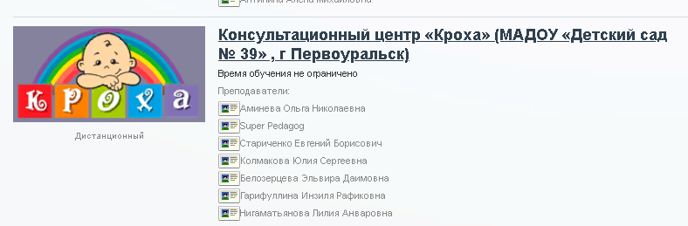

Консультационный центр «Кроха» для детей от 0 до 3 лет.

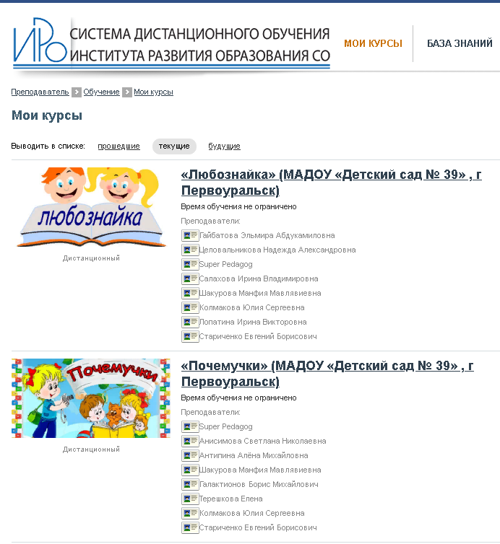
«Почемучки» для детей 3-4 лет

«Любознайки» для детей 4-5 лет

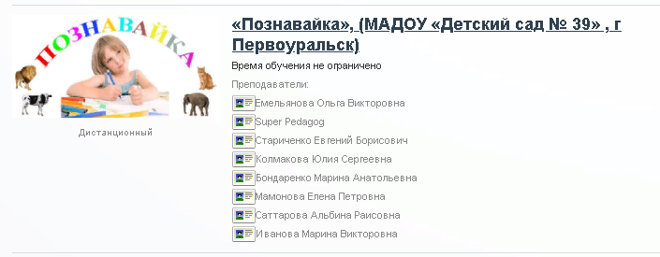
«Познавайка» для детей 5-6 лет

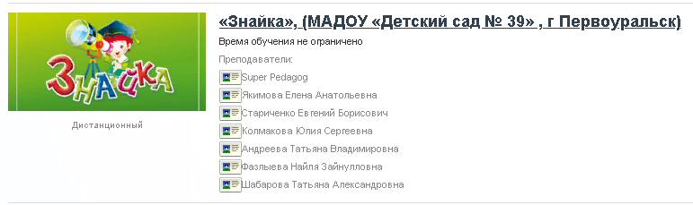
«Знайка»
для детей 6-8 лет

С интерфейсом курсов можно познакомится посетив виртуальную экскурсию, подготовленную куратором курса «Познавайка» https://disk.yandex.ru/i/IGklFBnQGCOtaw
Весь 2020 и 2021 год все мы переживали непростые времена и дистанционное образование являлось самой обсуждаемой темой в ряду тех инноваций, которые происходили в системе образования. Условия самоизоляции изменили жизнь взрослых и детей. Все дети дошкольного возраста оказались в ситуации, когда возникла необходимость освоения содержания ООП ДО без возможности непосредственного взаимодействия с педагогом. Для оказания родителям психолого – педагогической, методической и консультативной помощи в освоении содержания дошкольного образования педагоги МАДОУ «Детский сад № 39» и его филиалов были полностью готовы и качественно оказывали данные услуги.
Применение ДОТ в ДОУ способствует повышению качества и доступности дошкольного образования:
- повышению уровня профессиональной компетенции педагогов, создание электронных курсов, упражнений для воспитанников с использованием современных средств: тематических сайтов, виртуальных музеев, объемных электронных библиотек;
-возможность участия в различных вебинарах и онлайн-конференциях, где каждый педагог имеет возможность поделиться своими разработками, посмотреть другие и обменяться мнениями;
- повышению педагогической компетентности родителей (законных представителей);
- индивидуализации образовательной деятельности (родители вместе с детьми сами выбирают темп и порядок выполнения упражнений);
-повышению информационной культуры родителей;
-поддержка очного обучения (дети, которые отсутствуют в детском саду по каким-либо причинам, не оторваны от образовательных отношений, а могут обучаться в домашних условиях).
- повышению мотивации детей дошкольного возраста к выполнению заданий, упражнений, ЭОР, обеспечивающих успешное освоение программы дошкольного образования в соответствие с ФГОС ДО;
-формирование у детей понимания, что компьютер — это не игрушка, а средство для получения знаний.

